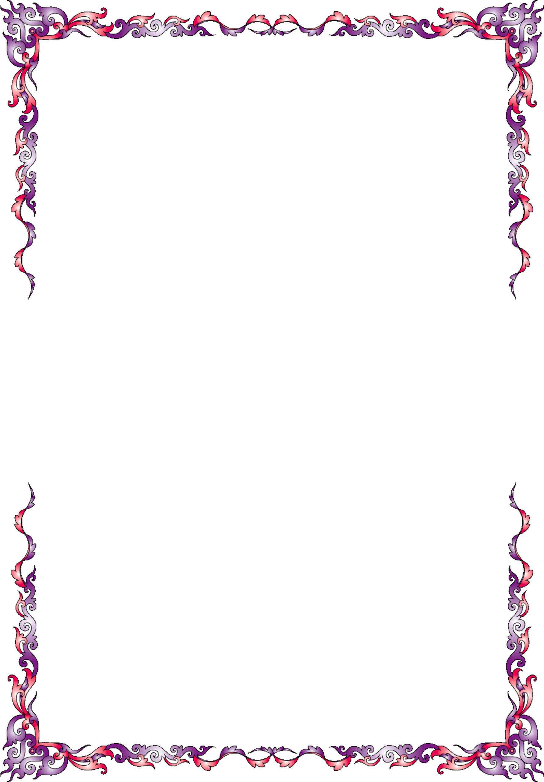

**КНИЖКА-САМОДЕЛКА**

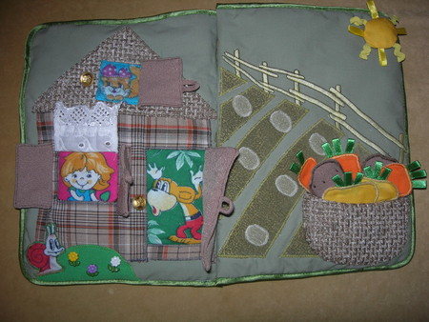

Самодельная книга - это прекрасный повод

для общения детей и взрослых, создания вместе

чего-то умного, красивого и полезного.

Работа над созданием книжки-малышки - это

очень увлекательное занятие, которое комплексно

воздействует на развитие ребенка:

- способствует развитию творчества дошкольников;

- способствует восприятию формы, фактуры, цвета;

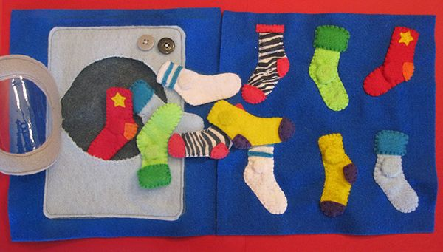- развивает воображение, пространственное мышление, ручную умелость,;

- синхронизирует работу обеих рук;

- формирует усидчивость, умение планировать работу по реализации замысла, предвидеть результат и достигать его, при необходимости вносить коррективы в первоначальный замысел;

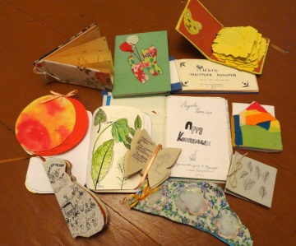В ходе творческой деятельности дети делают множество открытий, добивается личных достижений. Полученный результат - первая и очень важная ступень детского творчества.

**Как сделать книжку-самоделку?**

1. Подберите литературное произведение или сочините его сами (лучше совместно с ребенком);

2. Обсудите макет книжки

3. Обсудите с ребенком оформление обложки и страниц Вашей

будущей книги.

4. Изготовьте обложку. Ребенок может нарисовать рисунок или сделать аппликацию, а вы — написать название; На обложке обязательно указать,

какое литературное произведение было использовано, и какая семья

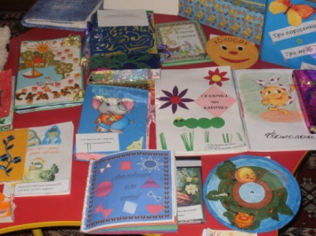выполнила эту работу.

5. Изготовьте страничку, из какого материала, что на ней

изобразить – это родители обсуждают с детьми. Страничку можно нарисовать, сделать аппликацию, т.е. выполнить в любой технике, но обязательно вместе с детьми.

6. Продумайте, как вы расположите текст в книге (его можно напечатать на компьютере) и иллюстрации.